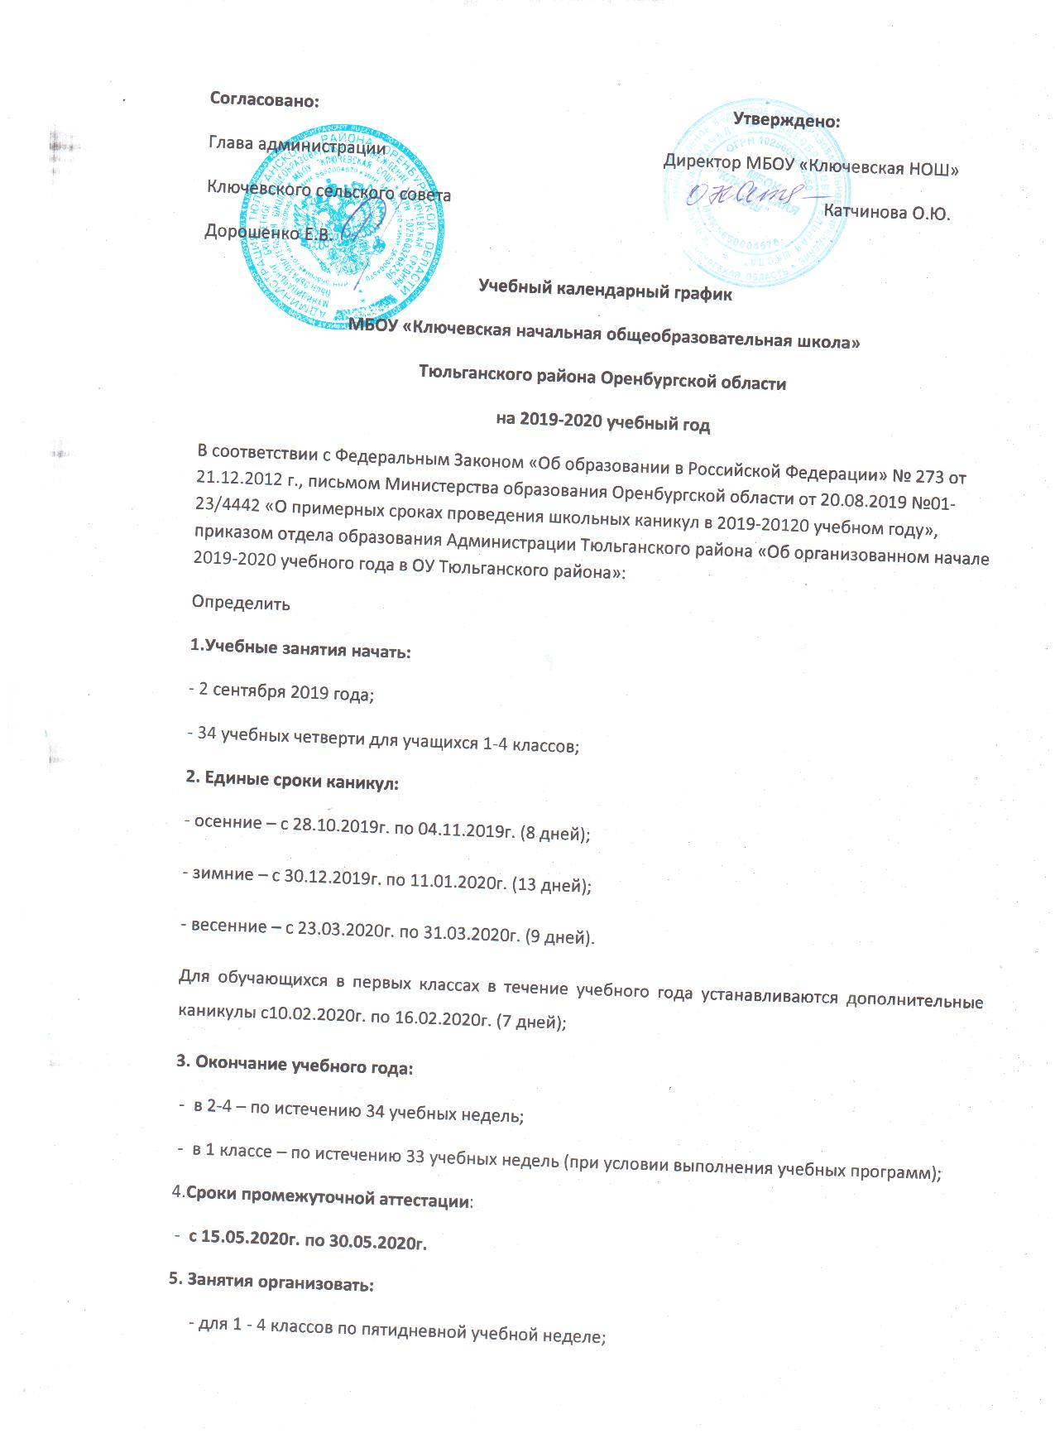

6. Учебные занятия организовать в одну смену:
- начало занятий – 9.00;
7. Продолжительность уроков во 2-4 классах 45 минут; в 1 классе – 35 минут (1 полугодие), 40 минут (2 полугодие).
8. Расписание звонков:
1 класс 2 - 4 классы
1 урок – 9.00-9.35 9.00-9.45.
2 урок - 9.45-10.20 9.55-10.40
3 урок - 11.00-11.35 11.55-11.40
4 урок- 11.55-12.30 11.55-12.40
5 урок- 12.40-13.15 12.50-13.35
9. Режим питания учащихся:
Горячий завтрак Второй горячий завтрак
10^{.40}– 11⁵⁵ 1 - 4 классы
12.40 – 12.55 1 – 4 классы
10. Максимально допустимая недельная нагрузка составляет:
1 класс – 21 час
2-4 классы –23часа
11.Занятия по внеурочной деятельности проводить с 13.35 – 14.30

